Indica si las siguientes personas se encuentran en edad de trabajar o no. Si es así, indica si son activos o inactivos. Si son activos, indica si son ocupados o desempleados.
- María de 32, trabaja en una empresa, pero le gustaría cambiar
- Ana, de 12 años, estudia primaria
- Carlos de 45, perdió su trabajo con la crisis y no encuentra quien le contrate.
- Juan, de 18 años, y quiere empezar la universidad

Soluciones
a) Población en edad de trabajar, población activa, población ocupada
b) No forma parte de la población en edad de trabajar
c) Población en edad de trabajar, población activa, población desempleada
d) Población en edad de trabajar, población inactiva
Responde que efectos tienen en la demanda u oferta de trabajo los siguientes cambios.
a) Disminuye la productividad de trabajo
b) Hay más inmigración en un país, lo que aumenta su número de habitantes
c) Aumenta el valor de los bienes producidos
d) Hay un envejecimiento de la población

Soluciones
a) Disminuye la demanda de trabajo
b) Aumenta la oferta de trabajo
c) Aumenta la demanda de trabajo.
d) Disminuye la oferta de trabajo
Según los datos de Julio de 2020, en España hay una población mayor de 16 años de 39.566.438 personas. De ellos, 21.975.200 son activos. Los ocupados ascienden a 18.607.200.
a) ¿Cuál es la población inactiva? ¿Y la parada? Explica qué significan los datos
b) Calcula la tasa de actividad y de desempleo. Explica los datos.

Soluciones
a) Para calcular la población inactiva partimos de la fórmula de la población en edad de trabajar
PET = PA + PI
39.566.438 = 21.975.200 + PI
PI = 17.591.238
La población inactiva es 17.591.238 personas en edad de trabajar que no desean trabajar.
b) Para calcular la población desempleada partimos de la fórmula de la población activa
PA = PO + PD
21.975.200 = 18.607.200 + PD
PD = 3.368.000
La población desempleada es 3.368.000 personas que buscan trabajo, y no encuentran.
b) Calcula la tasa de actividad y de desempleo. Explica los datos
Si aplicamos las fórmulas que conocemos, vemos que ya tenemos todos los datos.

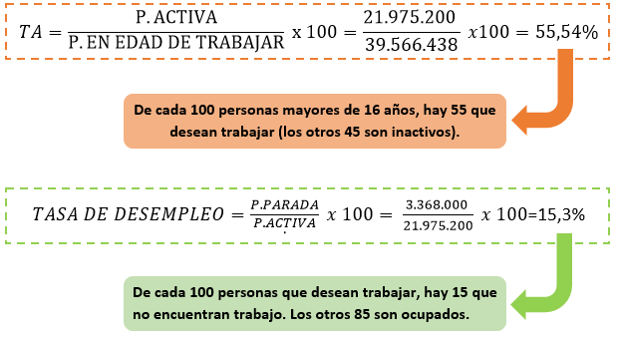

Un país se encuentra con el siguiente mercado de trabajo:

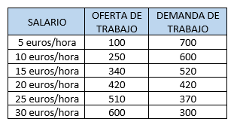

1. Dibuja en una misma gráfica la demanda y la oferta de trabajo. ¿Cuántos trabajadores se contratarán en el equilibrio? ¿cuál será su salario? ¿Cuántos desempleados habrá en el equilibrio?

2. Imagina que hay un aumento de la productividad de los trabajadores. ¿Se verían afectadas la oferta o la demanda de trabajo? ¿Crees que habría un cambio en los salarios?

3. Si de repente el Estado obliga a un salario mínimo de 25 euros la hora, ¿cuántos trabajadores se contratarían? ¿cuál sería la tasa de desempleo?

SOLUCIÓN

1. Dibuja en una misma gráfica la demanda y la oferta de trabajo. ¿Cuántos trabajadores se contratarán en el equilibrio? ¿cuál será su salario? ¿Cuántos desempleados habrá en el equilibrio?

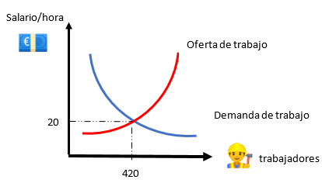

Tanto en la tabla como en el gráfico podemos ver que la oferta y la demanda de trabajo se cortan para un salario de 20 euros a la hora. A ese salario se contratarán 420 trabajadores que son exactamente los que desean trabajar, por tanto, el desempleo será igual a cero.

2. Imagina que hay un aumento de la productividad de los trabajadores. ¿Se verían afectadas la oferta o la demanda de trabajo? ¿Crees que habría un cambio en los salarios?

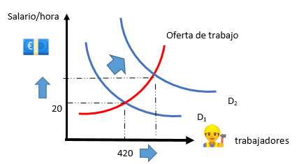

Un aumento de la productividad afecta a la demanda de trabajo. Como los trabajadores son más productivos, las empresas estarán más interesadas en contratarles, ya que podrán ganar más dinero.
Se produce por tanto un desplazamiento a la derecha de la curva de demanda de trabajo. Como ves, un aumento de productividad llevar a un mayor salario y a una mayor contratación de trabajadores. Es por tanto una situación muy beneficiosa para el país

3. Si de repente el Estado obliga a un salario mínimo de 25 euros la hora, ¿cuántos trabajadores se contratarían? ¿cuál sería la tasa de desempleo?

En principio, si el Estado aumenta el salario mínimo vemos como la demanda de trabajo baja hasta 370, ya que las empresas desearán contratar menos trabajadores. Sin embargo, habrá más personas que desearían trabajar a ese salario mayor, 510.
Por tanto, habría 140 desempleadas, ya que querrían trabajar, pero no encontrarían empleo. Para calcular la tasa de desempleo:

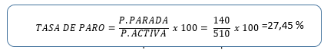

En esta situación, de cada 100 personas que busquen trabajo, 27 no encontrarán

Las siguientes personas no se encuentran trabajando

- Ainhoa: Acaba de cumplir 15 años y no quiere estudiar, le gustaría empezar a trabajar cuanto antes.

- María: Ha terminado la universidad. Nunca ha trabajado y ha empezado a buscar.
- Ana, de 19 de años. Está estudiando y no quiere trabajar hasta que acabe sus estudios
- Miguel. Acaba de perder su trabajo y está buscando otro nuevo.
- José Luis: Ha tenido un accidente grave y el médico le dice que deberá estar más de un año sin trabajar.

- Juan: Lleva unos años como de amo de casa cuidando a sus hijos. Ahora ha decidido que quiere trabajar y ha empezado a echar currículums.

¿Quiénes son desempleados y quiénes no?

SOLUCIÓN

Ainhoa, Ana y José Luis no son desempleados. El caso de Ainhoa es porque no llega a la edad mínima de 16 años en España. José Luis está incapacitado, su problema no es que busque trabajo y no encuentre, es que no puede hacerlo. Ana simplemente es estudiante y aún no desea trabajar

María, Miguel y Juan si son desempleados. Suponemos que tienen más de16 años, y como ambos buscan trabajo, pero de momento no encuentran, cumplen todas las condiciones necesarias para ser considerados desempleados.

